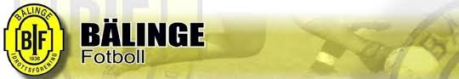

Lagindelning UNT-cupen 2017

Lag Gul:

Nellie
Elsa
Signe
Emilie
Agnes P
Lina
Bella
Wilma
Moa A
Vera
Ester B
Moa G

Lag Svart

Oliwia H
Olivia R
Thindra
Nora
Agnes L
Felicia
Moa D
Ester ES
Liv
Rebecka
Filippa

